2018年全国职业院校技能大赛
赛项申报书

赛项名称： 网络布线
赛项类别：常规赛项☑ 行业特色赛项□
赛项组别： 中职组☑ 高职组□
涉及的专业大类/类： 信息技术类
方案设计专家组组长：
手机号码：
方案申报单位（盖章）：全国工业和信息化职业教育教学指导委员会
方案申报负责人：
方案申报单位联络人：
联络人手机号码：
电子邮箱：
通讯地址：
邮政编码：
申报日期： 2017年8月

2018年全国职业院校技能大赛
赛项申报方案
一、赛项名称
（一）赛项名称
网络布线
（二）压题彩照
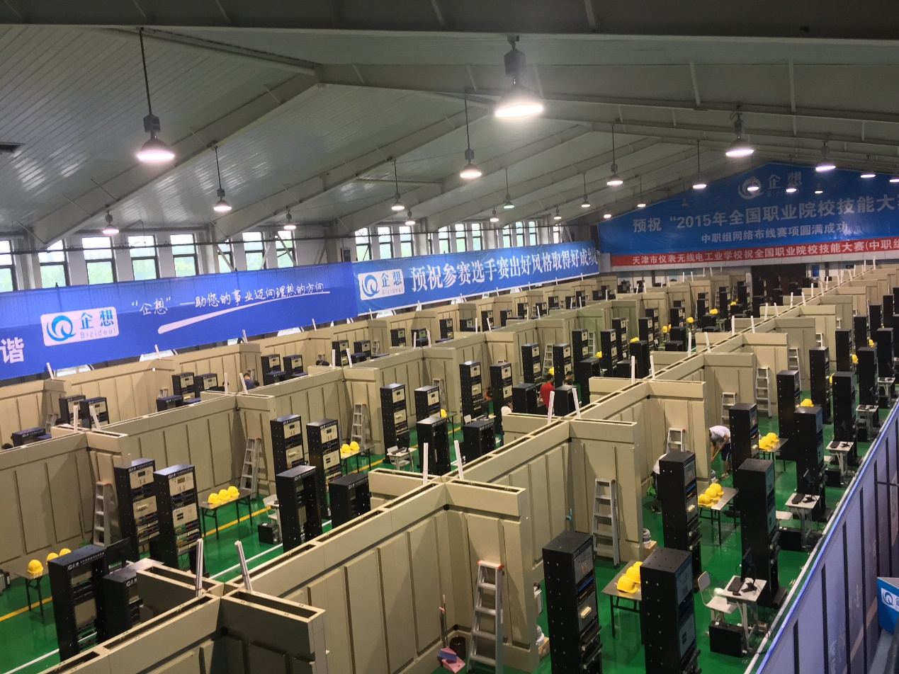
2015年全国职业院校技能大赛赛项现场
（三）赛项归属产业类型
信息技术
（四）赛项归属专业大类
信息技术类
(通信系统工程安装与维护★)

二、赛项申报专家组
三、赛项目的
通过职业技能大赛，促进职业院校网络综合布线及相关专业的建设，加快相关的专业课程体系与“新型”网络工程实训室建设，加强学生对网络综合布线知识的理解、掌握、应用及拓展，体现新型网络工程实训室建设规划成果，并满足以实际操作能力为核心的建设要求。以大赛为出发点，通过大赛考查参赛学生的专业技术能力、项目规划能力、项目沟通协调能力、项目管理能力。通过大赛展示各职业院校网络综合布线及相关专业建设成果，推动网络综合布线在职业教育的发展、创新与拓展，同时促进校企合作模式的改进。
四、赛项设计原则
（一）坚持公开、公平、公正；
（二）赛项关联职业岗位面广、人才需求量大、职业院校开设专业点多、新型专业建设需求大；
（三）竞赛内容对应相关职业岗位，注重基本技能和专业化操作，强调质量和精度，注重操作过程和质量控制，体现最新技术，结合行业实际；
（四）竞赛平台成熟。根据行业特点，赛项选择相对先进、通用性强、社会保有量高的设备与软件；
（五）借鉴世界技能大赛的相关规范、评判标准，增加功能完成情况、工艺、速度、安全与健康、设计等内容，强调学生的实际动手和动脑能力，提高行业综合素质水平。
五、赛项方案的特色与创新点
赛项方案在竞赛内容的选择、竞赛过程的安排、竞赛结果的评判、竞赛资源的转化、新型网络工程实训室的建设等方面形成赛项的特色与创新点。
（一）特色
1．全面性。涵盖网络综合布线核心技术，包括网络综合布线设计技术、光缆施工技术、铜缆施工技术、光缆及铜缆测试技术等。
2．实践性。比赛内容以实际工程应用环境为出发点，将实际工程应用的网络架构思想延伸到比赛平台，体现出超强的与实际工程相接轨的实践技能。
3．模块化。比赛采用模块化设计思想、组合创新、构思新颖，体现出新型实训设备的灵活性与先进性。
4. 拓展性。适应未来网络发展的需要，系统的扩充升级容易。系统不仅能支持现有常规的计算机网络、电脑终端、电话、传真、摄像机、控制设备等通信设备的实训需要，而且能支持未来的语音、视频、数据多网融合的局域网技术和接入网技术，具有适应未来需求，平稳过度到增强型分布技术的智能型布线系统。由于所有基础设施（材料、部件、通讯设备）都采用国际标准，因此，无论计算机设备、通讯设备、控制设备随技术如何发展，将来都可以很方便地将这些设备联到系统中去，满足职业院校的实训室建设的拓展与实训要求。
（二）创新点
1．打破传统的以铜缆布放为主的基础考核，引入光纤布放、光纤热熔及冷接、有线电视线缆布放、有线电视线缆端接方式以及相关光缆及铜缆的测试技术，采用结构化综合布线工程设计方式架构竞赛平台。
2．在竞赛中引入国家标准作为评分标准，能够更贴近实际的考察选手工程实践应用能力，突出技能大赛的特点，遵守各项规范，注重质量，关注细节，精通技术。
3．墙体结构实行暗管暗槽敷设的模式，更逼真的贴近实际工程施工过程。
4．随着网络的普及，网络的覆盖面积越来越大。为突出大赛涵盖知识面广，本次赛项融合家庭或中小企业组网应用技术。要求参赛选手掌握基本组网技术。
六、竞赛内容简介
网络布线赛项旨在为中职学校信息技术类专业搭建校企合作的平台，引导中职院校信息技术类专业“以赛促改、以赛促进、以赛促教、以赛促学”。要求参赛选手根据给定的项目要求，进行结构化综合布线系统工程项目的设计，完成链路搭建、线槽、线管、插座、模块、配线架等常用器材安装施工、铜缆布线和端接、有线电视线缆布线和端接、光缆布线、光缆熔接和冷接、光缆及铜缆的测试等工作任务，设计竣工图纸，编写竣工报告，汇总竣工资料。
Information network cabling technology competition aims to build a school enterprise cooperation platform for the specialty of secondary vocational school information technology, guide in Vocational Colleges and universities information technology professional "competition to promote change, to promote, race to promote education, the race to promote learning." Requiring contestants according to the requirements of the given project, network engineering structured cabling system project design, to complete the link build, trunking, line pipe, sockeLCt, modules, patch panels, such as commonly used equipment installation construction and copper cabling and CCTV wiring and termination, fiber optic cabling, fiber optic cable splicing and cold connection, fiber optic cable and copper testing, and other tasks, to design drawings, to write completion report, and to summary completion data.
七、竞赛方式
竞赛以团队方式进行，每支参赛队由3名选手组成，须为同校在籍学生，其中队长1名，性别和年级不限，可配2名指导教师。比赛时间为3小时。参赛选手为2018年在籍的中职中专学生，性别不限，年龄不超过21周岁。
竞赛分预赛和决赛两个阶段。预赛由各省、自治区、直辖市，各计划单列市以及新疆建设兵团等有关部门自行组织，决赛由全国职业院校技能大赛组委会统一组织。
参赛规模。决赛参赛队由各省、自治区、直辖市，各计划单列市以及新疆建设兵团等有关部门推荐，根据决赛队数量决定是否分组进行。
本赛项邀请港、澳、台以及国际团队地区选手参赛或观摩，将推荐优秀赛队参加相应的国际赛事。
八、竞赛时间安排与流程
1.网络布线赛项竞赛时间3小时。
2.具体流程如下：
08:00-08:10 | 人员签到
08:10-08:50 | 选手抽签并入场
08:50-09:00 | 参赛代表队就位并领取竞赛任务
09:00-12:00 | 正式竞赛
12:00-12:40 | 现场记录后参赛代表队离场
12:00-14:00 | 封场，接受申诉和仲裁
14:00-21:00 | 执裁和评分
21:00后 | 竞赛结果上传数据库

九、竞赛试题
见附件。保证开赛前1个月，在大赛官网上公开全部赛题。
十、评分标准制定原则、评分方法、评分细则
评分标准以国家标准为依据，重点考察参赛选手网络综合布线项目的工程设计能力、工程实际操作能力和工程综合管理能力。
数据链路和光纤链路通断评分、网络拓扑结构以智能布线管理系统测试结果和电子配线架LED灯作为评分依据，测试结果可在管理端查看。
评分方法包括3个部分的内容：
1.网络布线速度竞赛（占分25%）
2.项目施工及测试考评（占分70%）。根据竞赛试卷内容，对每个参赛队的操作情况进行逐项考评。
3.项目管理考评（占分5%）
分值分配：
- 铜缆端接速度竞赛（100分）
- 光纤熔接速度竞赛（150分）
- 系统拓扑图（20分）
- 系统施工图（30分）
- 信息点统计表（10分）
- 端口对应表（10分）
- 材料统计表（10分）
- 竣工报告（20分）
- 测试链路（100分）
- 复杂链路（100分）
- 光纤长度测试（100分）
- 进线间子系统链路布线安装（20分）
- 建筑群子系统链路布线安装（80分）
- 建筑物子系统布线安装（100分）
- FD配线系统施工（100分）
- 施工管理（50分）
十一、奖项设置
本赛项为团体赛，竞赛设计一等奖、二等奖和三等奖。
一等奖项占参赛队伍总数的10%，二等奖项占参赛队伍总数的20%，三等奖项点参数队伍总数的30%。
获得一等奖的指导教师由组委会颁发优秀指导教师证书。
十二、技术规范
竞赛结合企业人才需求，参考国家相关标准制定。
相关标准规范：
1.GB50311-2016《综合布线系统工程设计规范》
2.GB50312-2016《综合布线系统工程验收规范》
3.GB50174-2008《电子信息系统机房设计规范》
4.GB21671-2008《基于以太网技术的局域网系统验收测评规范》
5.GB/T22239-2008《信息系统安全等级保护基本要求》
十三、建议使用的比赛器材、技术平台和场地要求
对竞赛赛场要求通风良好、每个赛位8-12平方米、赛位独立，选手操作互不干扰、做好必要的安全防护措施，尤其是电力的设计。
比赛器材和技术平台：
序号 | 设备类别 | 名称 | 单位 | 数量
1 | 硬件 | 钢制实训墙组 | 套 | 1
2 | 硬件 | 智能布线实训装置 | 套 | 1
3 | 硬件 | 光纤性能测试实训装置 | 套 | 1
4 | 硬件 | 路由器 | 套 | 1
5 | 硬件 | 光纤熔接机 | 套 | 1
6 | 硬件 | 综合布线工具箱 | 套 | 1
7 | 硬件 | 光纤工具箱（冷接） | 套 | 1
8 | 硬件 | 电动工具箱 | 套 | 1
9 | 硬件 | 人字梯 | 把 | 1
10 | 耗材 | 双绞线缆、同轴电缆、单芯单模皮线光缆、底盒、信息模块、面板等 | 批 | 1
11 | 软件 | 智能布线管理软件 | 套 | 1
十四、安全保障
竞赛场地必须提供稳定的电源，并提供应急的备用电源；设置医疗应急保护人员；赛场内放置干粉灭火等消防设施。
十五、经费概算
序号 | 项目阶段 | 资金用途 |  | 费用（万元）
1 | 方案论证 | 专家论证会议 |  | 5
2 | 赛前准备 | 模拟题开发，培训内容整理 |  | 5
 |  | 全国培训 | 面授约2场 | 2
 |  |  | 网络约2场 | 2
3 | 比赛现场 | 场内活动 | 比赛用设备 | 企业提供
 |  |  | 设备运输、安装调试 | 10
 |  |  | 出题，监考和裁判 | 5
4 | 比赛总结 | 总结研讨会 |  | 2
小计(单位：万元) |  |  |  | 31
十六、比赛组织与管理
全国工业和信息化职业教育教学指导委员会整体负责赛项组织筹备工作，负责竞赛方案与赛题设计、赛项命题专家遴选、赛项裁判专家遴选、仲裁委员遴选等，教育部负责抽取督导组成员；
承办院校：负责提供赛项场地并协调搭建赛场环境；负责接待赛项参赛院校师生、赛项专家和相关领导；
承办企业：负责提供、安装赛项所需设备并提供现场技术支持。
十七、教学资源转化建设方案
为贯彻落实《全国职业院校技能大赛赛项资源转化工作办法》文件精神，进一步加强网络布线赛项对中职计算机网络技术专业教学改革与发展的引领作用，拓展赛项成果在教学过程中的推广和应用，依托大赛资源，开发形成符合行业标准、契合课程标准、突出技能特色、展现竞赛优势、满足职业教育教学要求的共享性资源，开展网络布线赛项教学资源转化工作。
（一）建设思路
1.课程资源
形成一套培养标准、培养方案、核心课程、特色教材和数字资源。
2.项目实训资源
基于大赛资源，面向每个学期的实训周，开发一系列的项目体系和资源。
3.师资培养
成立计算机网络技术专业卓越技能名师联盟，培养一批具备专业领军水平、能够传帮带培训教学团队的“种子”名师，开发涵盖专业教学法、课程开发与应用、技术技能实训、教学实践与演练等专题模块的师资培训体系,提升教师的课程开发能力、理实一体教学能力、专业实践技能、信息技术应用能力。
4.专业建设
修订“网络布线”专业课程库，确定新的课程中编写课程标准，为学校建设中职计算机网络技术等专业提供课程指导；在中职计算机网络技术专业课程库基础上，按职业教育专业建设标准流程，为中职计算机网络专业在行业利用方向上，分别设计出专业建设方案、课程体系和教学计划。
5. 教材编写
计划联合部分优秀中职学校，编写教材，并计划于2018年底出版发行，供开设中职计算机网络技术专业的学校使用。
6. 教学资源
提供网络布线实训指导书、课件和操作视频，提供讲解视频，在应用层面上为学校教学提供丰富的教学资源。
7. 组织推广
在研讨会上，由获得作为示范推广的指导教师或学生介绍大赛成果，包括本赛项资料文本、音视频、图片成果等，围绕着大赛成果交流学习的体会，分组展开研讨，提出进一步深入研究的做法、建议。使大赛成果深入人心，使大赛成果在院校得以有效推广应用。
8. 师资队伍
赛后持续借助计算机网络技术培训的有效方式推广成果。由院校与企业共育师资，借助师资培训的机会，推广大赛的成果；以切实转变技术教育的教学理念，促进相关课程的人才培养模式创新。
9. 校企合作
加强与企业合作，让大赛成果走近行业。注重大赛成果向行业转化，把大赛成果与行业应用紧密对接，转化为可在实际工程案例中实施的实际计算机网络技术应用项目，产生直接的经济效应和社会效应。
10. 国际合作
让大赛成果走出国门，接受更大的挑战。推荐优秀的大赛成果参与国际性的比赛，切实推动我国信息领域的国际性发展。
（二）时间进度
序号 | 时间点 | 事项 | 落实方法 | 备注
1 | 2018年赛项结束后 | 课程资源 | 专家组牵头、联合代表院校和企业实施
2 | 2018年赛项结束后 | 项目实训资源 | 专家组牵头、联合代表院校和企业实施
3 | 2018年赛项筹备期间 | 师资培养 | 合作企业、院校联手实施 | 每2周举办1次
4 | 2018年赛项结束后三个月内 | 专业建设 | 专家组牵头、联合代表院校和企业实施
5 | 2018年赛项组织期间 | 教材编写 | 专家组牵头、联合代表院校和企业实施 | 计划出10本，目前已出2本
6 | 2018年赛项结束后半年内 | 教学资源 | 专家组牵头、联合代表院校和企业实施
7 | 2018年赛项结束后持续召开成果专题研讨交流会 | 组织推广 | 专家组与合作企业 | 目前已有5所学校
8 | 2018年赛项结束后 | 师资队伍 | 专家组牵头、联合代表院校和企业实施 | 目前已形成十几人的师资团队
9 | 2018年赛项结束后 | 校企合作 | 联合代表院校和企业实施 | 目前已有7所学校
10 | 2018年赛项结束后 | 国际合作 | 专家组与合作企业 | 目前正在筹备中
十八、筹备工作进度时间表
依据赛项筹备工作，制定筹备工作时间进度表。
序号 | 筹备阶段 | 内 容 | 时间安排
1 | 申报、立项 | 赛项设计专家研讨会，完成赛项申报方案 | 2017年8月
 |  | 确定赛项 | 2017年11月
 |  | 成立赛项执委会、专家组
2 | 赛前准备 | 赛项专家会议3-5轮次会议，确定赛项规程、样题、赛项技术方案、赛场方案、体验环节设计方案、开放方案、宣传方案、教学资源转化方案、赛事安全规章、突发事件应急预案等 | 2017年11月～2018年1月
 |  | 确定分赛区及承办校 | 2018年2月
 |  | 全国赛项说明会 | 2018年4月
 |  | 命题专家组会议，赛题开发、确定竞赛题库 | 2018年4月
 |  | 赛项预报名及报名完成 | 2018年4月
3 | 比赛阶段 | 比赛设备安装、调试，赛场布置、同期技术展示、体验和活动现场布置；赛项指南印刷、选手服装制作 | 2018年5月
 |  | 专家组题库审核，确定评分标准及抽题
 |  | 成立裁判组、仲裁组、监督组；培训并验收赛场
 |  | 正式比赛、同期技术展示、体验和活动举办；竞赛成绩提交、竞赛过程文档提交、教学资源转化成果与赛项总结
十九、裁判人员建议
序号 | 专业技术方向 | 知识能力要求 | 专业技术职称  （职业资格等级） | 人数
1 | 计算机应用 | 熟悉系统集成 | 中级（高级工证书） | 6
2 | 计算机网络 | 熟悉网络技术 | 中级（高级工证书） | 6
3 | 通信与信息系统 | 熟悉网络通信技术 | 中级（高级工证书） | 6
裁判总人数 | 18

二十、其他

附件1：
网络布线项目竞赛试题
（满分1000分，时间180分钟）
注意事项：

- 全部书面作品、布线工程作品只能按要求填写机位号等进行识别，不得填写指定内容之外的任何识别性标记。如果出现地区、校名、人名等其他任何与竞赛队有关的识别信息，一经发现，竞赛试卷和作品作废，比赛按零分处理，并且提请大赛组委会进行处罚；
- 竞赛试卷、竞赛作品、竞赛工具、竞赛器材及竞赛材料等不得带出竞赛场地，一经发现，竞赛作品作废，比赛按零分处理，并且提请大赛组委会进行处罚；
- 进入竞赛场地，禁止携带/使用移动存储设备、计算器、通讯工具、加工/施工工具及参考资料等；
- 竞赛所用器材/耗材，在竞赛开始前已全部发放到各个竞赛队，保证充分满足竞赛需求。竞赛开始前，请仔细核对材料明细表，并于比赛开始前签字确认（未签字确认前禁止开始比赛）。竞赛过程中，不再另行发放器材/耗材；
- 请仔细阅读本试卷要求及试卷分析要求，按照试卷规定要求/需求进行设备/器材配置、加工及调试；
- 竞赛过程中，参赛队要做到工作井然有序、不跨区操作、不喧哗，竞赛施工材料、加工废料、施工模块等分区有序存放；
- 竞赛时间结束后，立即停止操作。竞赛试卷放在电脑旁边，等待裁判员检查和参赛队确认，确认后参赛队必须立即离开竞赛场地；
- 对设备上未标注端口编号的语音配线架和TV配线架，规定端口号均依次从左向右从小到大编号（左…… 1、2、3……n ……右）；
- 本次比赛由速度竞赛、工程施工安装和工程管理三部分组成，比赛时间180分钟，满分1000分。 比赛所需的相关电子文档均存放在本竞赛组计算机桌面的“网络布线－n”(n为机位号)文件夹中（以下简称“指定文件夹”），竞赛要求参赛队的所有设计及说明电子文档均需保存在本项指定文件夹内。

第一部分 网络布线速度竞赛（350分）
根据大赛组委会指定设备，网络布线工程施工安装在网络综合布线实训装置进行，每个竞赛队1个U形区域，U形半封闭区域宽度约2.4米，深度约1.2米，竞赛操作区域以该U形区域为基准，竞赛操作不得跨区作业、跨区走动及跨区放置材料。
竞赛过程中，不得对仿真墙体、模拟CD机柜装置、模拟BD机柜装置进行位置移动操作，具体链路施工路由要求，请按试题题目要求及“图5网络布线工程安装链路俯视图”中描述的位置进行。具体要求如下：
①针对双口信息面板统一规定：面对信息面板，左侧端口为数据端口，右侧端口为电话通讯端口，数据端口与电话通讯端口全部使用数据模块端接；
②FD1机柜内放置设备/器材（由上至下）为：电子配线架、语音配线架、TV配线架。
③FD2机柜内放置设备/器材（由上至下）为：电子配线架、TV配线架。
1.铜缆端接速度竞赛（45分钟，100分）
操作时间为45分钟。请认真研读图纸和技术要求，特别注意工作任务的种类、缆线长度、端接位置、现场管理等，请规范安装，优先保证工作质量，在规定时间完成竞赛任务。
竞赛准备内容和方法，时间15分钟，计算在比赛时间内
①检查竞赛材料的数量和质量。准备和检查300毫米长超五类非双绞线电缆40根，超五类水晶头40个，超五类模块40个，保证数量正确和质量合格，竞赛开始后不允许弥补或者更换。
②检查工具。准备和检查所使用的工具、测线器等，并且在台面摆放到顺手位置。
③允许选手在准备时间内试用工具和测线器等器材。
④在准备阶段制作好1根长度较长的RJ45水晶头-RJ45水晶头跳线，一端插入测线器，摆放在后续测试比较合适的位置。
铜缆端接速度竞赛，竞赛时间30分钟
选手制作RJ45水晶头-RJ45水晶头跳线和RJ45模块--RJ45模块跳线两类，并且串联在一起，如图1所示。最终评价链接的数量和质量。要保证所有链接的节点都能够导通，符合EIA/TIA568B标准, 按照符合链接标准，质量合格的节点计算完成的数量。同时评判端接的外观质量，操作规范，环境卫生等。
具体要求如下：
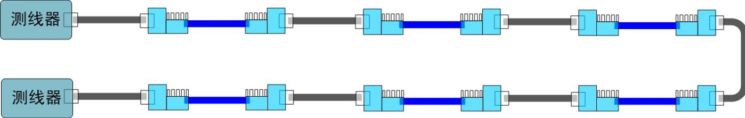
图1 铜缆跳线速度竞赛串联图
①竞赛开始首先制作RJ45模块--RJ45模块跳线，并且插入准备阶段制作的RJ45水晶头-RJ45水晶头跳线，然后再制作RJ45水晶头-RJ45水晶头跳线、RJ45模块--RJ45模块跳线，按此循环制作，边做边串联和测试。
②必须保证每根跳线合格，不合格跳线不得串联，多根跳线串联后通断测试合格，允许选手使用测线器进行测试。
③必须保证线序正确，水晶头按照T568B线序接线图，模块按照产品标签规定T568B接线图。
④全部跳线剥除护套长度合适，剪掉撕拉线，水晶头护套压接到位，模块剪掉线头。
2.光纤熔接速度竞赛（45分钟，150分）
竞赛准备内容和方法，时间15分钟，计算在比赛时间内
①准备5米长12芯单模光缆2根，用尼龙扎带和粘扣固定在台面，在中间做一个圈，同时考虑熔接机和工具等位置，方便快速操作。
②光缆剥掉外护套。
③在光缆的一端熔接1条SC尾纤，并且连接测试设备，如图5所示。
④检查设备和工具，允许选手试用熔接机、切割刀、剥皮钳等工具。准备酒精和无尘纸等器材。
光纤熔接速度竞赛，时间30分钟
要求将两根光缆环形接续，将光缆按照光纤的色谱顺序，依次熔接，连接串成一条通路。如图2所示，将熔接好的光纤整齐放在台面，不要放在熔接机托盘中。在保证光损很小的前提下，记录熔接点的个数。同时评判熔接点外观质量，操作规范，环境卫生等。
具体操作技术要求和注意事项如下：
①请按照光纤熔接机操作说明书规定正确使用，用熔接机熔接光纤，及时清洁熔接机，保证每次熔接合格。
②每个熔接点必须安装1个热收缩保护管，调整加热时间正确，套管收缩合格并且居中。
③必须去除光纤外皮和树脂层，每芯光纤至少用酒精清洁3次。
④光纤剥线钳每次使用后必须及时清洁，去除剥线钳刀口上面粘留的树脂或杂物。
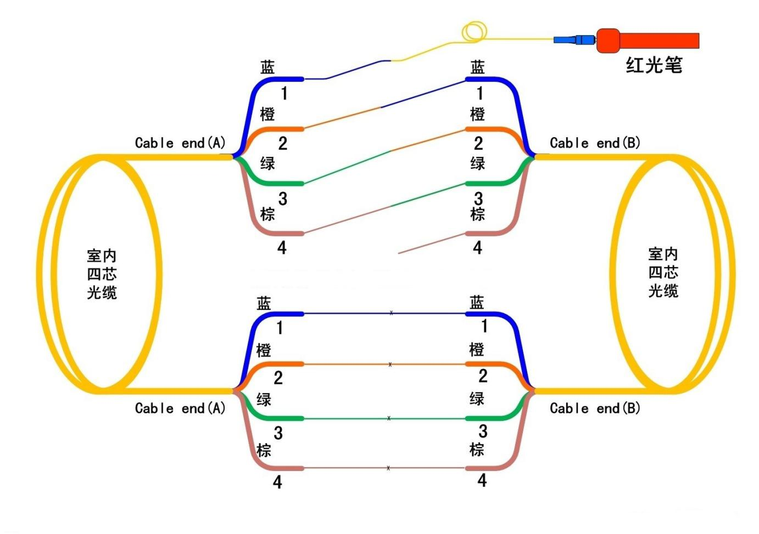
图2 光纤速度竞赛接线图
⑤正确使用和清洁光纤切割刀。
⑥允许选手在准备阶段用酒精浸泡无尘纸。
⑦热缩套管必须存放在盒子里，不允许容易穿套管像图3那样放置。
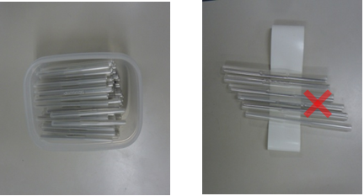
图3 热收缩套管存放图
⑧选手只能使用竞赛规定的设备和器材，不允许自己创建任何特殊夹具。
⑨如果选手需要使用竞赛规定以外的器材时，必须取得裁判长同意。

3.网络布线系统工程项目设计（60分钟，100分）
依据“图4建筑模型立体图”所示，模拟给定的综合布线系统工程项目，要求竞赛队按照试卷要求完成模拟楼宇二个楼层网络布线系统工程项目设计；所有文件保存在电脑桌面上指定文件夹内，且仅该指定文件夹中指定文件作为裁判评分依据。
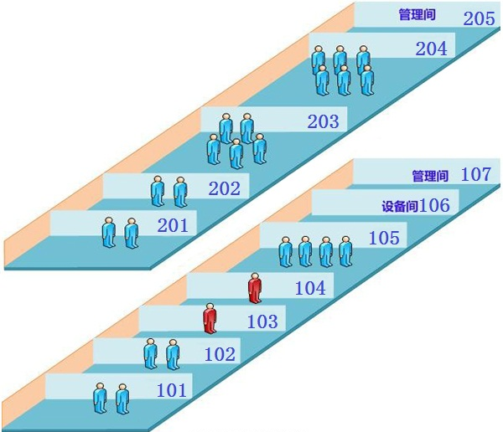
图4建筑模型立体图
本设计针对模拟楼宇二个楼层网络布线系统工程项目，参照图4所示，依据GB50311-2016《综合布线系统工程设计规范》,具体要求如下：
①所述对象为一模拟楼宇二个楼层网络布线系统工程项目,项目名称统一规定为“模拟楼宇网络布线工程”+机位号(机位号取2位数字，不足2位前缀补0)；
②该建筑模型模拟楼宇二个楼层的房间结构，房间区域内卡通人物代表房间的用途。其中1个人物表示领导办公室，按照1个语音、1个数据和1个TV信息点配置；2-4个人物表示集体办公室，按照每人1个语音和1个数据信息点配置；5-6个人物表示会议室，按照2个数据信息点和1个TV信息点配置；
③针对双口信息面板统一规定：面对信息面板，左侧端口为数据端口，右侧端口为电话通讯端口，数据端口与电话通讯端口全部使用数据模块端接；
④图6中101、102、103…203为房间编号；
⑤假设模拟楼层每层高度为3.2米，水平桥架架设距地面高度为2.8米，信息盒高度距地面高度0.3米，1-2人办公室面积为28平方米（4米*7米），4人办公室面积和5人会议室面积均为42平方米（6米*7米），6人会议室面积为70平方米（10米*7米），设备间、管理间房间面积均为14平方米（2米*7米）。绘图设计时，走廊宽度不小于2.0米，所述水平配线桥架主体应位于走廊上方，桥架裁面尺寸为100×60mm；
⑥所述模拟楼宇每个楼层设置1个电信间，每个楼层电信间配置的机柜为42U国标交换机柜。每楼层机柜内TV配线架编号依次为T1、T2……（从上到下，第一个TV配线架编号为T1，第二个TV配线架编号为T2，依此类推，下述语音配线架编号、电子配线架编号编号等含义相同，不再复述）；语音配线架编号依次为Y1、Y2……；电子配线架编号依次为W1、W2……；
⑦每楼层数据信息点从W1电子配线架1号口依次端接，语音信息点从Y1网络配线架1号口依次端接, TV信息点从T1有线电视配线架1号口依次端接；
⑧所述CD-BD之间选用2根单芯皮线光缆；BD-FD之间选用4根六类网线；FD-TO之间安装线槽线管，并使用超五类双绞线和同轴电缆布线，布线时每个房间数据与语音信息点均匀分布在房间的两边。
1） 网络布线系统图设计（20分）
使用Visio或者Auto CAD软件，完成CD-TO网络布线系统拓扑图的设计绘制。要求概念清晰、图面布局合理、图形正确、符号标记清楚、连接关系合理、说明完整、标题栏合理（包括项目名称、图纸类别、编制人、审核人和日期，其中编制人、审核人均填写竞赛机位号），设计图以文件名“系统图.dwg”保存到指定文件夹，且生成一份JPG格式文件。生成文件的系统选项以系统默认值为主，要求图片颜色及图片质量清晰易于分辨。
2） 网络布线系统施工图设计（30分）
使用Auto CAD软件以“图6 实训操作仿真墙平面展开图”为底图绘制平面施工图。要求施工图中的文字、线条、尺寸、符号描述清晰完整。竞赛设计突出：链路路由、信息点、电信间机柜设置等信息的描述，针对水平配线桥架仅需考虑桥架路由及合理的桥架固定支撑点标注。标题栏合理（包括项目名称、图纸类别、编制人、审核人和日期，其中编制人、审核人均填写竞赛机位号），施工图以文件名“施工图”保存到指定文件夹，且在该指定文件夹中以文件名为“施工生成图n”生成（另存）一份JPG格式文件（n为楼层号，即每楼层生成一个JPG文件）。根据以上要求及条件，绘制网络布线系统施工图，要求包括以下内容：
①FD-TO布线路由、设备位置和尺寸正确；
②机柜和网络插座位置、规格正确；
③图面布局合理，位置尺寸标注清楚正确；
④图形符号规范，说明正确和清楚；
⑥标题栏完整，签署竞赛机位号等基本信息。
3）信息点点数统计表编制（10分）
使用Excel软件,按照表1格式完成信息点点数统计表的编制。要求项目名称正确、表格设计合理、信息点数量正确、竞赛机位号（建筑物编号、编制人、审核人均填写竞赛机位号，不得填写其它内容）及日期说明完整 ，编制完成后文件保存到指定文件下，保存文件名为“信息点点数统计表”。
说明：图6中，房间编号=楼层序号+本楼层房间序号。 其中：楼层序号取1位数字，本楼层房间序号取2位数字。
表1：信息点点数统计表
信息点点数统计表
项目名称： 建筑物编号：
楼层  编号 | 信息点类别 | 房间序号 |  |  |  | 楼层信息点合计 |  |  | 信息点  合计
 |  | 01 | 02 | …… | nn | 数据 | 语音 | TV
1层 | 数据
 | 语音
 | TV
…… | 数据
 | 语音
 | TV
N层 | 数据
 | 语音
 | TV
信息点合计
编制人签字： 审核人签字： 日期： 年 月 日
4）信息点端口对应表编制（10分）
使用Excel软件,按照表2格式完成信息点端口对应表的编制。要求严格按下述设计描述，项目名称正确，表格设计合理，端口对应编号正确，相关含义说明正确完整，竞赛机位号（建筑物编号、编制人、审核人均填写竞赛机位号，不得填写其它内容）及日期说明完整。编制完成后文件保存到指定文件下，保存文件名为“信息点端口对应表”。
信息点端口对应表编号编制规定如下：
房间编号-插座插口编号-楼层机柜编号-配线架编号-配线架端口编号
说明：
①房间编号=楼层序号+本楼层房间序号，其中：楼层序号取1位数字，本楼层房间序号取2位数字。房间编号按照图6所示，分别为101、102……203；
②插座插口编号取2位数字+1位说明字母，1位说明字母为：语音信息点取字母“Y”，数据信息点取字母“S”，TV信息点取字母“T”。每个房间内数据信息点插口编号依次为01S、02S、03S……,语音信息点插座插口编号依次为01Y、02Y、03Y……,TV信息点插口编号依次为01T、02T、03T……；
③楼层机柜编号按楼层顺序依次为FD1、FD2；
④每楼层机柜内网络配线架编号依次为W1、W2、W3……，TV配线架编号依次为T1、T2、T3……，数据信息点从W1网络配线架1端口开始端接，语音信息点从W2网络配线架1端口开始端接，TV信息点从TV配线架1端口开始端接；
⑤配线架端口号取2位数字，配线架端口从左至右编号依次为01、02、03……；
例如：101房间第1个数据信息点、语音信息点和TV信息点对应的信息点端口对应表编号分别为：101-01S-FD1-W1-01，101-01Y-FD1-W2-01，101-01T-FD1-T1-01。
表2：信息点端口对应表
信息点端口对应表
项目名称： 建筑物编号：
序号 | 信息点端口 对应表编号 | 房间 编号 | 插座插口编号 | 楼层机柜编号 | 配线架 编号 | 配线架端口编号
1
2
编制人签字： 审核人签字： 日期： 年 月 日
5） 材料统计表编制（10分）
按照图6所示，参照表3格式，完成BD→TO材料统计表的编制。
要求：材料名称和规格/型号正确，数量符合实际并统计正确，辅料合适，竞赛机位号（建筑物编号、编制人、审核人均填写竞赛机位号，不得填写其它内容）和日期说明完整。编制完成后文件保存到指定文件下，保存文件名为“材料统计表”。
表3：材料统计表
材料统计表
项目名称： 建筑物编号：
序号 | 材料名称 | 材料规格/型号 | 单位 | 数量
编制人签字： 审核人签字： 日期： 年 月 日
6） 竣工报告（20分）
按照图6所示模拟楼宇二个楼层网络布线系统工程的设计和安装施工过程，编写工程项目竣工报告，具体内容包括项目名称、设计依据、项目概况、项目施工内容、编制人、审核人及日期等。要求报告名称正确，内容清楚完整，版面美观，编写完成后以文件名为“竣工报告”， 保存到指定文件夹内。
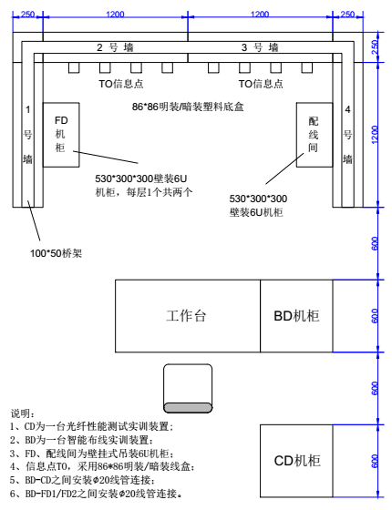
图5网络布线工程安装链路俯视图

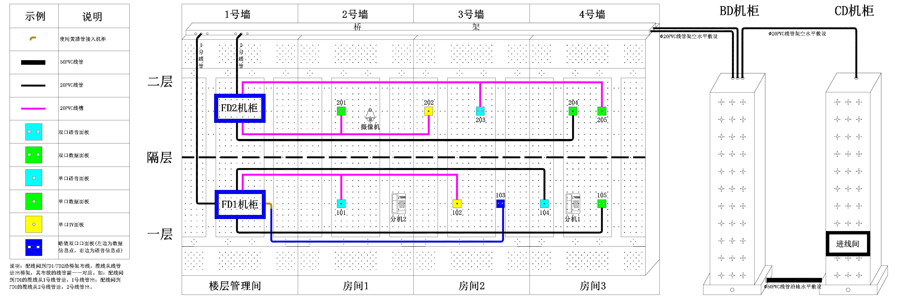

图6网络布线实训环境装置平面展开图
第二部分 网络布线系统工程项目施工（600分）
根据大赛组委会指定设备，网络布线工程施工安装在大赛给定的工位上进行，每个竞赛队1个U形区域，U形半封闭区域宽度约2.4米，深度约1.2米，竞赛操作区域以该U形区域为基准，竞赛操作不得跨区作业、跨区走动及跨区放置材料。
竞赛过程中，不得对仿真墙体、模拟CD机柜装置、模拟BD机柜装置进行位置移动操作，具体链路施工路由要求，请按试题题目要求及“图5网络布线工程安装链路俯视图”中描述的位置进行。具体要求如下：
①针对双口信息面板统一规定：面对信息面板，左侧端口为数据端口，右侧端口为电话通讯端口，数据端口与电话通讯端口全部使用数据模块端接；
②FD机柜内放置设备/器材（由上至下）为：网络配线架、TV配线架、语音跳线架、光纤配线器。
③楼层电信间42U国标交换机柜使用6U机柜模拟，桥架和镀锌线管分别使用40PVC线槽和20PVC线管模拟。
7. 测试链路端接（100分）
在网络跳线测试仪的实训装置上完成6个回路测试链路的布线和模块端接，路由按照“图7 跳线测试链路端接路由与位置示意图”所示，每个回路链路有3根跳线组成（每回路3根跳线结构如图7中侧视图所示,图中的X表示1-6，表示第1至第6条链路），端/压接6组线束。要求链路端接正确，每段跳线长度合适，端接处拆开线对长度合适，端接位置线序正确，剪掉多余牵引线，线标正确。
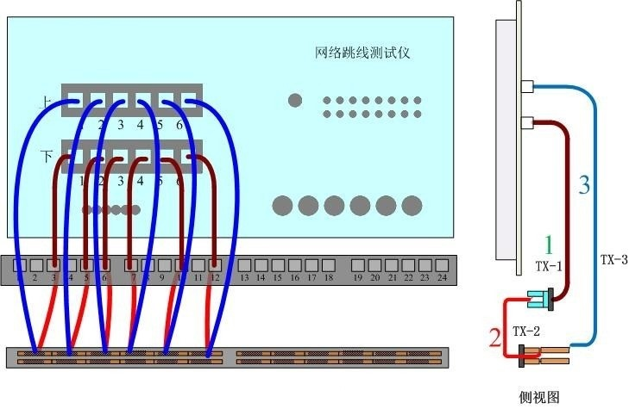
图7跳线测试链路端接路由与位置示意图
8. 复杂永久链路端接（100分）
在网络压线测试仪的实训装置上完成6个复杂永久链路的布线和模块端接，路由按照“图8 压线测试链路端接路由与位置示意图”所示，每个回路有3根跳线组成（每回路3根跳线结构如图8中侧视图所示, 图中的X表示1-6，表示第1至第6条链路），端/压接6组线束。要求链路端/压接正确，每段跳线长度合适，端接处拆开线对长度合适，端接位置线序正确，剪掉多余牵引线，线标正确。
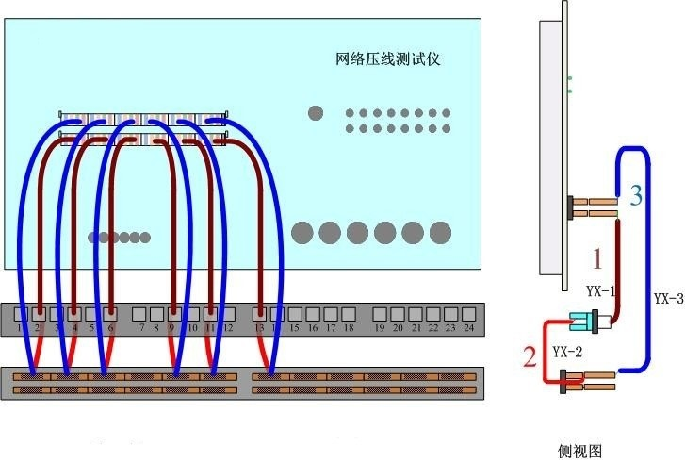
图8 压线测试链路端接路由与位置示意图
9.光纤长度测试（100分）
按照图9所示在标有BD和CD的铜缆配线实训装置上完成共2组光纤的制作和测试，测试光纤长度，保存数据，测试精度+/0.2~0.5m。（光纤长度测试，插入U盘，保存测试报告，第一根光纤测试报告以“of1”命名，第二根光纤测试报告以“of2”命名）
光纤制作要求：
每段尾纤长度为5米；
熔接处剥开光纤外皮长度合适；
合理使用热缩套管保护熔纤部分；
正确制作冷接头；
剪掉凯夫拉线。
请在智能布线实训装置和光纤时域测试实训装置上进行。测试光缆的长度。
第一组（BD）：5米光纤链路FC-FC1根。
第二组（CD）：5米光纤链路FC-FC1根。
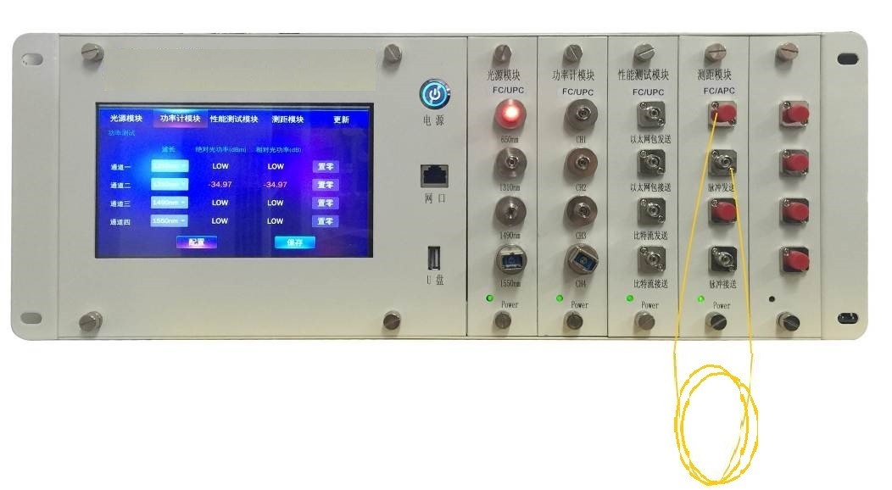
图9 光纤长度测试示例图
10.进线间子系统链路布线安装（20分）
请按照图6所示路由，完成进线间与建筑群子系统的布线与安装。要求：主干链路路由正确，端接端口对应合理，端接位置符合下述要求。
①按照图6所示位置，完成CD到进线间链路敷设，线路采用穿线方式安装，安装使用Φ20黄腊管线接入CD机架与进线间机柜，并在黄蜡管内布2根单芯皮线光缆。
②光缆的一端穿入CD机架光纤配线架，制作光纤SC冷压接头接在1-2号端口，另一端穿入进线间机架光纤配线架，制作光纤SC冷压接头接在1-2号进线端口。
11. CD-BD建筑群子系统链路布线安装（80分）
请按照图6所示路由，完成建筑群子系统的布线与安装。要求：主干链路路由正确，端接端口对应合理，端接位置符合下述要求。
①按照图5及图6所示位置，完成CD-BD线管安装，线管采用架空方式安装，安装中Φ20 PVC线管两端制作手工弯头接入CD与BD机架内，并在管内布2根单芯皮线光缆。
②光缆的一端穿入BD机架光纤配线架，制作光纤SC冷压接头接在3-4号进线端口，另一端穿入CD机架光纤配线架，制作光纤SC冷压接头接在3-4号进线端口。
12. BD-FD子系统布线安装（100分）
按照图5及6所示位置和要求，完成中心设备间子系统布线安装。要求：主干链路路由正确，端接端口对应合理，端接位置符合下述要求。
BD机架电子配线架的2号端口端接1根六类网线，制作六类水晶头，通过Φ20 PVC线管分别接入FD1机柜电子配线架的2号端口；BD机架程控交换机的801、802号端口分别接入FD1机柜语音配线架的1、2号端口；
BD机架电子配线架的3号端口端接1根六类网线，制作六类水晶头，通过Φ20 PVC线管分别接入FD2机柜电子配线架的2号端口；
13. 水平配线子系统PVC线槽/线管安装和布线（100分）
如图6所示，完成底盒、模块、面板、电话交换机、光纤配线架、语音配线架、电子配线架与TV配线架的安装以及以下指定路由的线槽/线管安装布线与端接。要求设备安装位置合理、剥线长度合适、线序和端接正确，预留缆线长度合适，剪掉多余牵引线。具体包括如下任务：
①FD1配线子系统PVC线槽/线管安装和布线，线槽拐弯处或衔接处全部手工制作，20线管拐弯处或衔接处全部手工制作，三通使用成品配件。
②FD2配线子系统PVC线槽/线管安装和布线，线槽拐弯处或衔接处全部手工制作，20线管拐弯处或衔接处全部手工制作，三通使用成品配件。
③完成FD1配线子系统楼层电话机通路调试工作；完成FD2配线子系统监控摄像机视频采集工作，设备使用POE供电。
第三部分 网络布线系统工程项目管理（50分）
14. 施工管理（50分）
①现场设备、材料、工具、堆放整齐、有序；
②安全施工、文明施工、合理使用材料。

